caso de uso de negocio

¿Cómo pueden gestionar las reclamaciones?

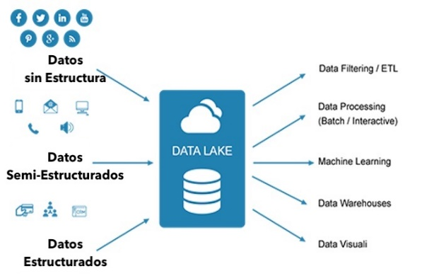

Ahora con un enfoque donde se usan datos estructurados y no estructurados toda la información es condensada en un solo lugar de manera accesible y amigable para el usuario. Además, este modelo supone una adhesión a los CRMs ya existentes sin resultar invasivo o sustituirlos, resultando así en una sinergia de información para analizar.

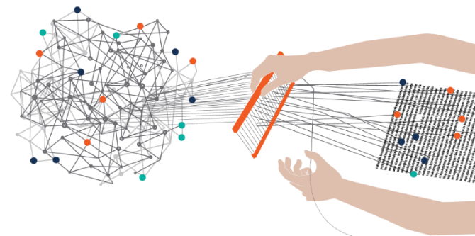

Como podemos observar, el tener el conocimiento de la causa verdadera y la raíz del problema nos da la ventaja de entender realmente a nuestro cliente. Concretamente al identificar la causa raíz de las reclamaciones, pueden corregirse procesos para evitar que el problema vuelva a producirse en el futuro y así brindar transparencia, confianza y por ende un valor añadido para la empresa ya que mejora la satisfacción del cliente que como sabemos es esencial para una compañía.



Aplicar el Big Data en la atención al cliente no es una quimera ni tampoco algo que esté al alcance de pocos. Todos manejamos en nuestras empresas cierto volumen de información susceptible de ser usada para mejorar la atención a los clientes. El problema es que no somos conscientes de ello y/o no tenemos las herramientas adecuadas para explotar de forma adecuada esos datos.

Y lo cierto es que bien empleado, [el Big Data es una potente fuente de conocimiento](https://jalacoste.com/desarrolla-una-estrategia-de-big-data-exitosa-para-tu-negocio) que tras su ulterior análisis nos puede aportar claves tanto para mejorar las estrategias de marketing y comunicación, como de producción, gerencia, ventas,…. y también en la atención al cliente.

A partir es esos datos se puede personalizar la atención para cada cliente, anticiparse a sus necesidades o proponerle mejoras que tú ya sabes que va a necesitar en poco tiempo.

Solo es cuestión de fijarse bien en los datos: qué hace cada cliente, cómo evoluciona su negocio, su facturación, cuáles son las demandas que genera, reclamaciones o incidencias. Toda esta información la tienes en tus programas de atención, de facturación, CRM. Lo que hace falta es que la analices y extraigas los aprendizajes correspondientes.

¿Por qué BIG DATA?

USO DE LAS 3 VS

VOLUMEN

La gran cantidad de dotas de personas que generan reclamos por los diferentes medios teléfonos, correo, presenciales, pagina web, libro de reclamaciones

VELOCIDAD

Los reclamos se realizan constantemente por los diferentes medios anteriormente mencionados

VARIDAD

Las diferentes reclamaciones que se realizan en diferentes formatos que estan almacenados como datos estructurados (Oracle, Sql server, Excel) y datos no estructurados ( correo, audio, fotos, videos,.. etc )

perfiles de Big Data necesarios

